
МИНОБРНАУКИ РОССИИ
Федеральное государственное бюджетное образовательное учреждение
высшего образования
«МИРЭА – Российский технологический университет»
РТУ МИРЭА

Отчет по выполнению практической работы №2
Тема:
ОСНОВЫ РАБОТЫ С BASH SCRIPTАМИ
Дисциплина: «Технология разработки программных приложений»

Выполнил студент: | Враженко Д.О.
Группа: | ИКБО-50-23
Вариант: | 6

Москва – 2025
ОГЛАВЛЕНИЕ
ЦЕЛЬ РАБОТЫ 3
ХОД РАБОТЫ 4
Часть 1. Базовые Bash скрипты 4
Часть 2. Развертка и запуск проекта при помощи Bash Script 8
ВЫВОД 10

ЦЕЛЬ РАБОТЫ
Цель работы: получить навыки по работе с bash sciptами.
Часть 1. Базовые Bash скрипты
Часть 2. Развертка и запуск проекта при помощи Bash Script

ХОД РАБОТЫ

Часть 1. Базовые Bash скрипты
1. Напишите сценарий, который выводит дату, время, список зарегистрировавшихся пользователей, и uptime системы и сохраняет эту информацию в файл.
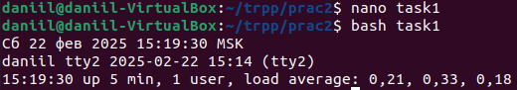Рисунок 1 - Результат задания 1
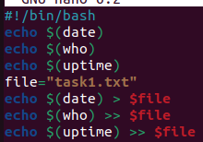Рисунок 2 - Bash script задания 1
2. Напишите сценарий, который выводит содержимое любого каталога или сообщение о том, что его не существует.
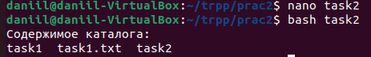Рисунок 3 - Результат задания 2
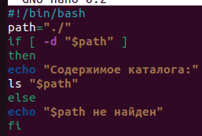Рисунок 4 - Bash script задания 2
3. Напишите сценарий, который с помощью цикла прочитает файл и выведет его содержимое.
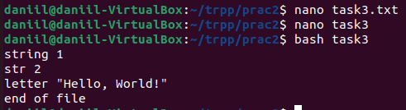Рисунок 5 - Результат задания 3
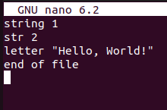Рисунок 6 - Текст для задания 3
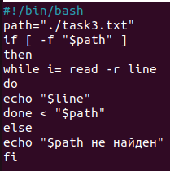Рисунок 7 - Bash script задания 3
4. Напишите сценарий, который с помощью цикла выведет список файлов и директорий из текущего каталога, укажет, что есть файл, а что директория.
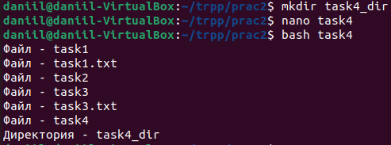Рисунок 8 - Результат задания 4
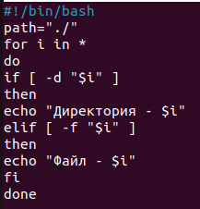Рисунок 9 - Bash script задания 4
5. Напишите сценарий, который подсчитает объем диска, занимаемого директорией. В качестве директории можно выбрать любую директорию в системе.
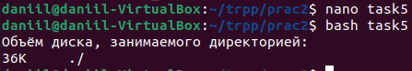Рисунок 10 - Результат задания 5
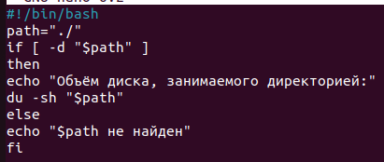Рисунок 11 - Bash script задания 5
6. Напишите сценарий, который выведет список всех исполняемых файлов в директории, для которых у текущего пользователя есть права на исполнение.
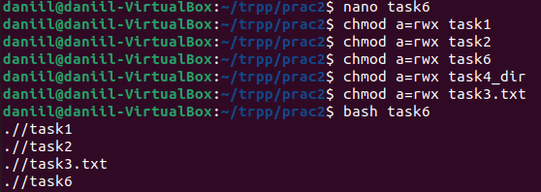Рисунок 12 - Результат задания 6
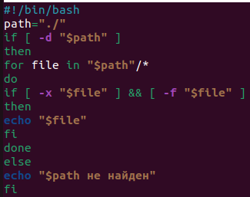Рисунок 13 - Bash script задания 6

Часть 2. Развертка и запуск проекта при помощи Bash Script
Рисунок 14 - Bash script 2-ой части
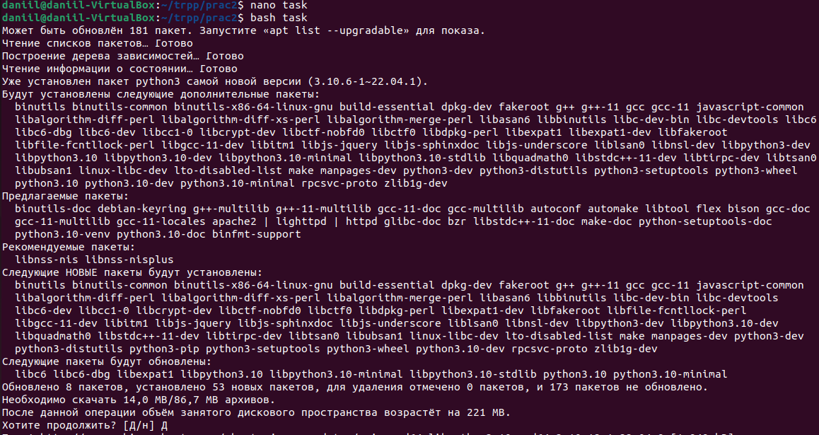
Рисунок 15 - Результат bash scriptа 2-ой части
Рисунок 16 - Часть файла requirements.txt

ВЫВОД
В ходе выполнения данной практической работы были получены навыки по созданию и использованию Bash-скриптов.
В первой части работы изучены основы Bash: создание скриптов, работа с переменными, управляющими конструкциями (условия, циклы), а также обработка аргументов командной строки. Были рассмотрены способы автоматизации выполнения команд в терминале и организации простых сценариев.
Во второй части практической работы освоены принципы развертывания и запуска проекта с использованием Bash-скриптов. Реализован скрипт, автоматизирующий процесс установки зависимостей, настройки окружения и запуска приложения. Это позволило минимизировать рутинные операции и повысить удобство работы с проектом.
Таким образом, практическая работа позволила приобрести базовые и прикладные навыки по разработке и применению Bash-скриптов в автоматизации задач.

